Dobrý den,
otevřeme si ...prosím sešit , napíšeme datum a
nadpis : KDO BYLI HUSITÉ

1.HODINA (piš si pomalu..co nestihneš...přesuň si na 2.hodinu)

1. Někteří mistři
přednášeli o tom, že je potřeba církev změnit.

2.
Církev zbohatla (prodávání odpustků).

3. Kněží žili v přepychu .

4. Král Václav IV. tuto kritiku podporoval.

5. Vznik HUSITSTVÍ.

6.Členové...HUSITI.

7. Husity spojovalo přijímání pod obojí . (vína z kalicha, chleba – krev a tělo Páně).

8. V jižních Čechách -husité – vybudovali město TÁBOR.

9. Jedním z hejtmanů byl Jan Žižka z Trocnova.

10.

Velitelé – hejtmani.
Bojové vozy – sestavovaly se z nich na bojišti vozové hradby do tvaru obdélníku .

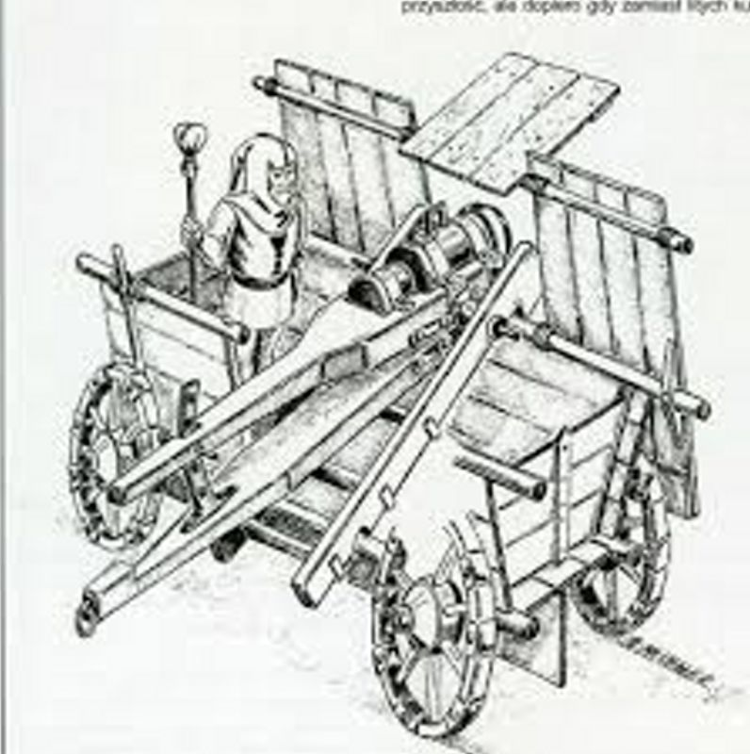

Ukázka vozové hradby.

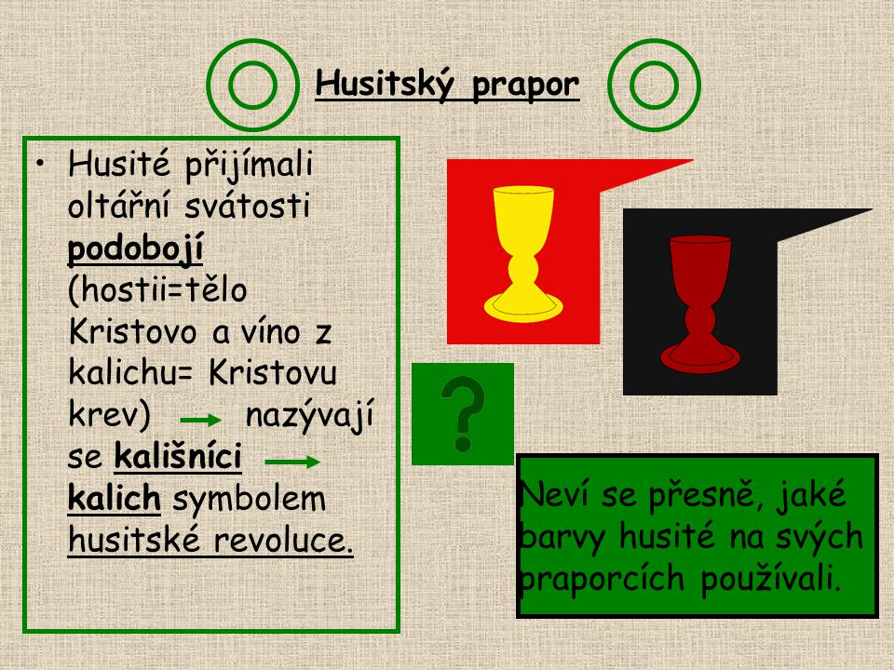
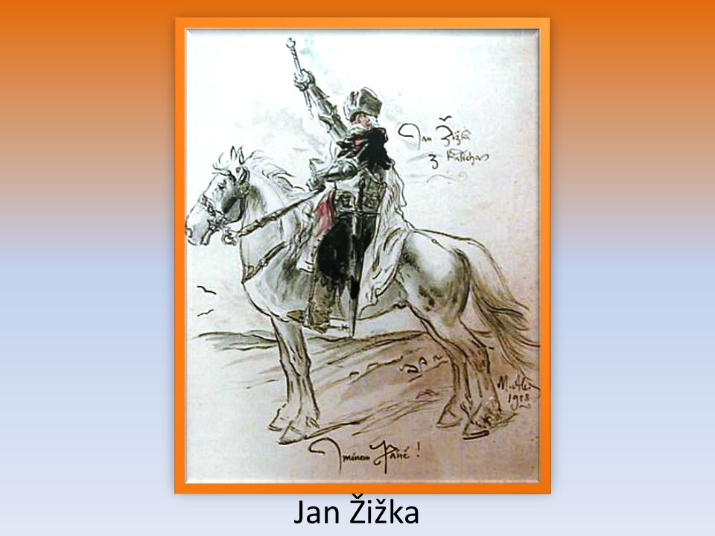

2.HODINA

a) Nakresli znak husitů. (kalich)

b) křížovečka (zase píšu,které písmenko dáš do kroužku zeleně)

- ____________________ Kaple , ve které kázal Jan Hus ( 6.písmenko)

- _____________________ Jan Hus byl upálen v..... (6.písmenko)

...3. _____________________ Husovi stoupenci si začali říkat (na h...)..(3.písmenko)

- _____________________ Město,které založili husité (1.písmenko)

...5. _____________________ Významnou zbraní husitů byla z vozů postavená ….(2.písmenko)

Tajenka: Jedním z titulů Jana Husa byl _____________________.

Děkuji ti za práci a zase na e mail ...prosím...posílejte..mějte se děti moje zlaté HEZKY. Iva Orš.



